Başvuru durumları değerlendirmeye gönderilen (ön elemeyi başarıyla geçen öğrenciler)için sınav belgesi yazdırma
- Aşama
Online başvuru işlemleri https://obs.aybu.edu.tr/oibs/ina_app/login.aspx linki tıklanır.
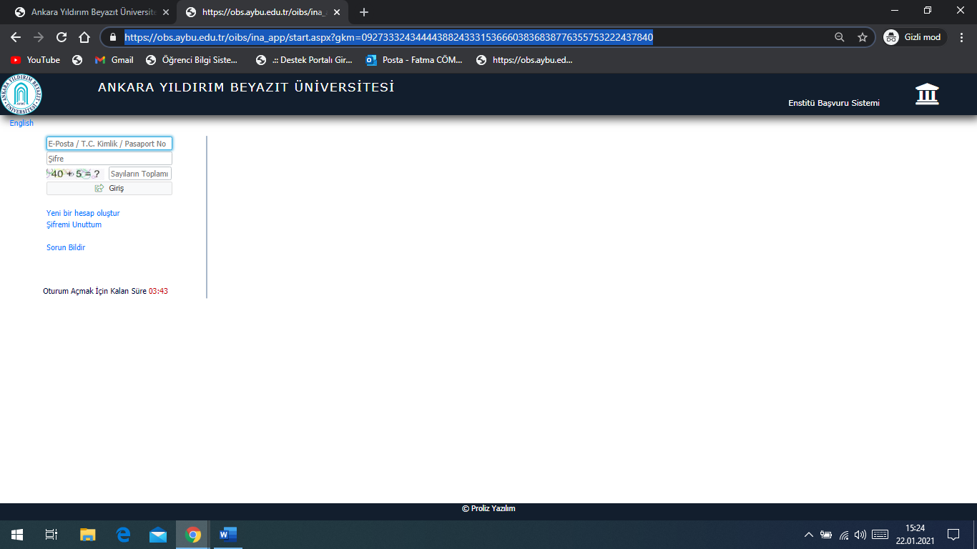
- Aşama
Online başvuru giriş bilgileri girilir ve Başvurularım sekmesi tıklanır.
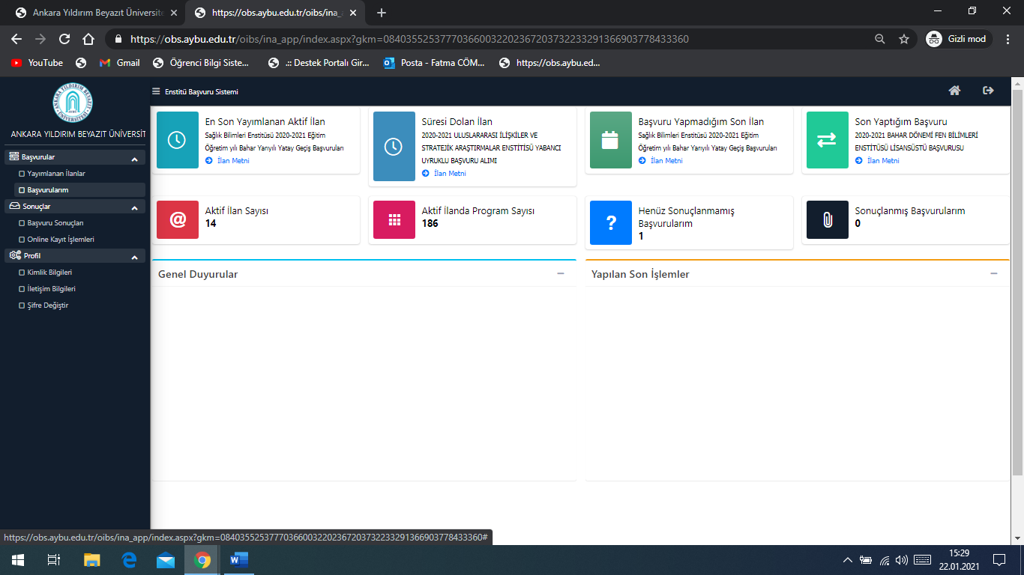
- Aşama
Başvuru sekmesi tıklanır ve gelen ekranda göster sekmesi tıklanır.
Başvurusu değerlendirmeye gönderilen ve ön eleme durumu başarılı olan öğrencilerde sınav belgesi yazdır butonu çıkar.

Yazılı-sözlü mülakata girmeye hak kazanan öğrenciler sınav yerlerini bu belgede görebilirler.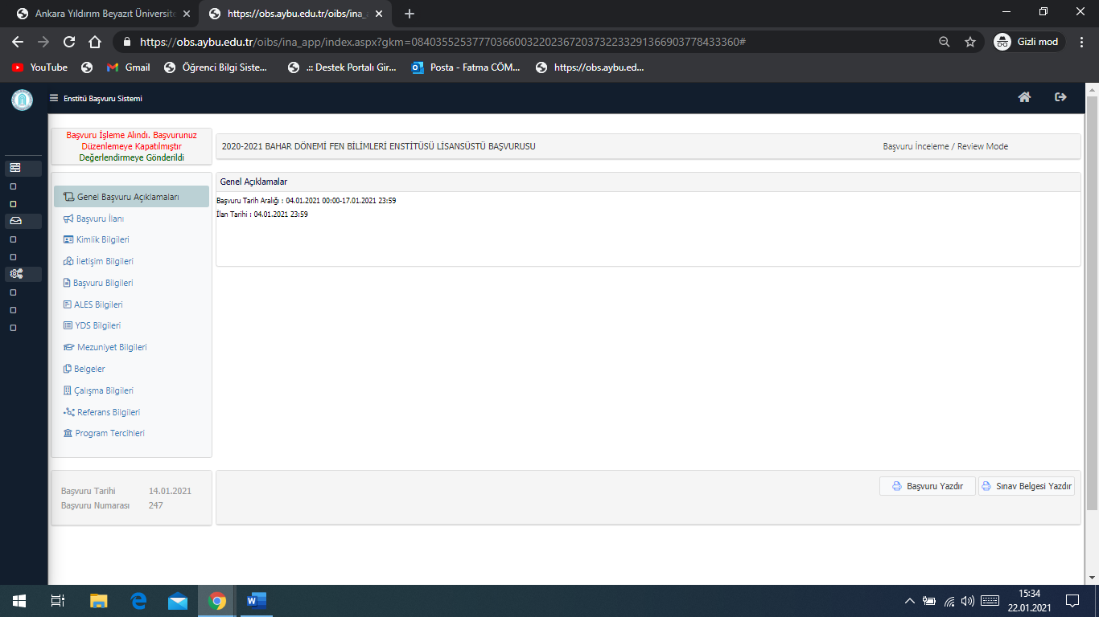

- Aşama
Sınav belgesi yazdır butonu ile sınav ile ilgili bilgilerinizi görebilirsiniz.
